Rapport frå Nordplus-opphald ved Danmarks Medie- og Journalisthøjskole (DMJX) 1.–2. (3.) februar 2024

Roy Emanuelsen, førstelektor II, NLA Høgskolen
Terje Skjerdal, professor, NLA Høgskolen

Opphaldet var på to dagar og bestod av førelesingar den første dagen, og mediebesøk og besøk på DMJX den andre dagen. Sjølve reisa var utfordrande begge vegar på grunn av uvêr over Skagerrak. Morgonferja frå Kristiansand til Hirtshals 1. februar vart kansellert, som medførte at me kom av garde til Danmark først om ettermiddagen/kvelden. På same viset vart ferjeturen tilbake om kvelden den andre dagen kansellert, slik at me fekk ei ekstra overnatting i Danmark. Me kom tilbake til Kristiansand først den tredje dagen (3. februar), ved hjelp av ei ferje som gjekk til Larvik. Reiseutfordringane medførde at me måtte leggja om opplegget den første dagen. Med på turen hadde me òg seks internasjonale studentar frå masterstudiet i global journalistikk ved NLA Høgskolen.

Dag 1

Besøk på Constructive Institute (institut for konstruktiv journalistik):
Det fysiske besøket måtte avlysast på grunn av båten som var åtte timar forseinka. I staden stilte Orla Borg frå Constructive Institute velvillig opp og gav oss ei digitalførelesing som me kunne følgja frå Kristiansand. Borg fortalde om bakgrunnen for Constructive Institute, om dei journalistiske utfordringane med nyhende som gjev publikum eit skeivt bilete av korleis verda er skrudd saman, osb. Filosofien ved Constructive Institute rører ved sentrale problemstillingar innanfor vår tids journalistikk, og er eit svært nyttig innspel til vår eiga undervisning. NLA Høgskolen har to studentar som har gjort eller er i ferd med å gjera masterprosjekt i konstruktiv journalistikk.

Førelesing om striden rundt Muhammed-karikaturane (Jyllands-Posten 2005):
Også denne posten måtte skje før avreise i Kristiansand. Terje Skjerdal heldt førelesinga.

Dag 2

Besøk i TV2 Østjylland:
Eit svært interessant besøk med omvising av journalist Thomas Gam Nielsen. TV 2 Østjylland tilhøyrer ikkje det kommersielle selskapet TV2, men er ein del av allmennkringkastingstilbodet i Danmark med finansiering direkte over statsbudsjettet (utan reklame). Altså om lag som distriktsdivisjonane til NRK. Besøket gav oss eit nyttig innblikk i korleis ein dansk lokalkringkastar handterer nye medieutfordringar og konkurransen med kommersielle kanalar samt DR.

Besøk på DMJX med førelesing:
Asbjørn Jørgensen tok oss imot og gav ei innføring i den danske mediesituasjonen. Me drøfta òg utfordringane innanfor journalistutdanning. I motsetnad til i Noreg har søkjartala til journalistutdanninga halde seg jamt stabilt i mange år. Utdanninga er stadig fireårig med om lag halvtanna år redaksjonspraksis. Me samtalte òg om moglegheitene for eit møtepunkt mellom vår eigne internasjonale masterstudentar ved NLA og dei internasjonale masterstudentane i Århus (eit program i samarbeid mellom DMJX og universitetet).

Besøk i Den gamle by:
Eit strålande utandørsmuseum som gav eit verdfullt innblikk i dansk historie, spesielt for dei internasjonale studentane som var med på turen.

Oppsummert
Besøket i Århus berika oss mykje, både når det gjeld å forstå mediesituasjonen i eit nordisk naboland, og når det gjeld å få innspel til korleis gjera vår eiga journalistutdanning betre.

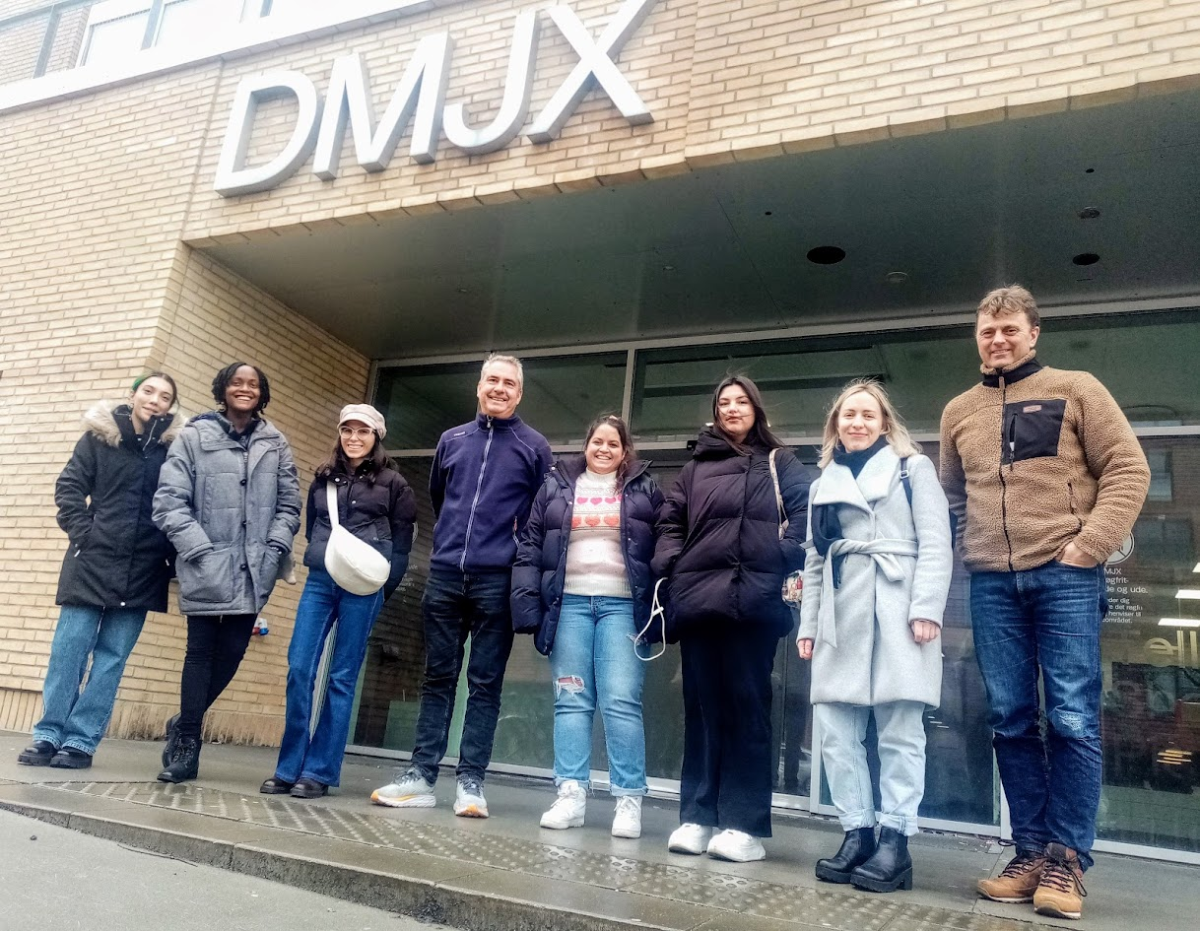
Utanfor dei nye lokala til DMJX.

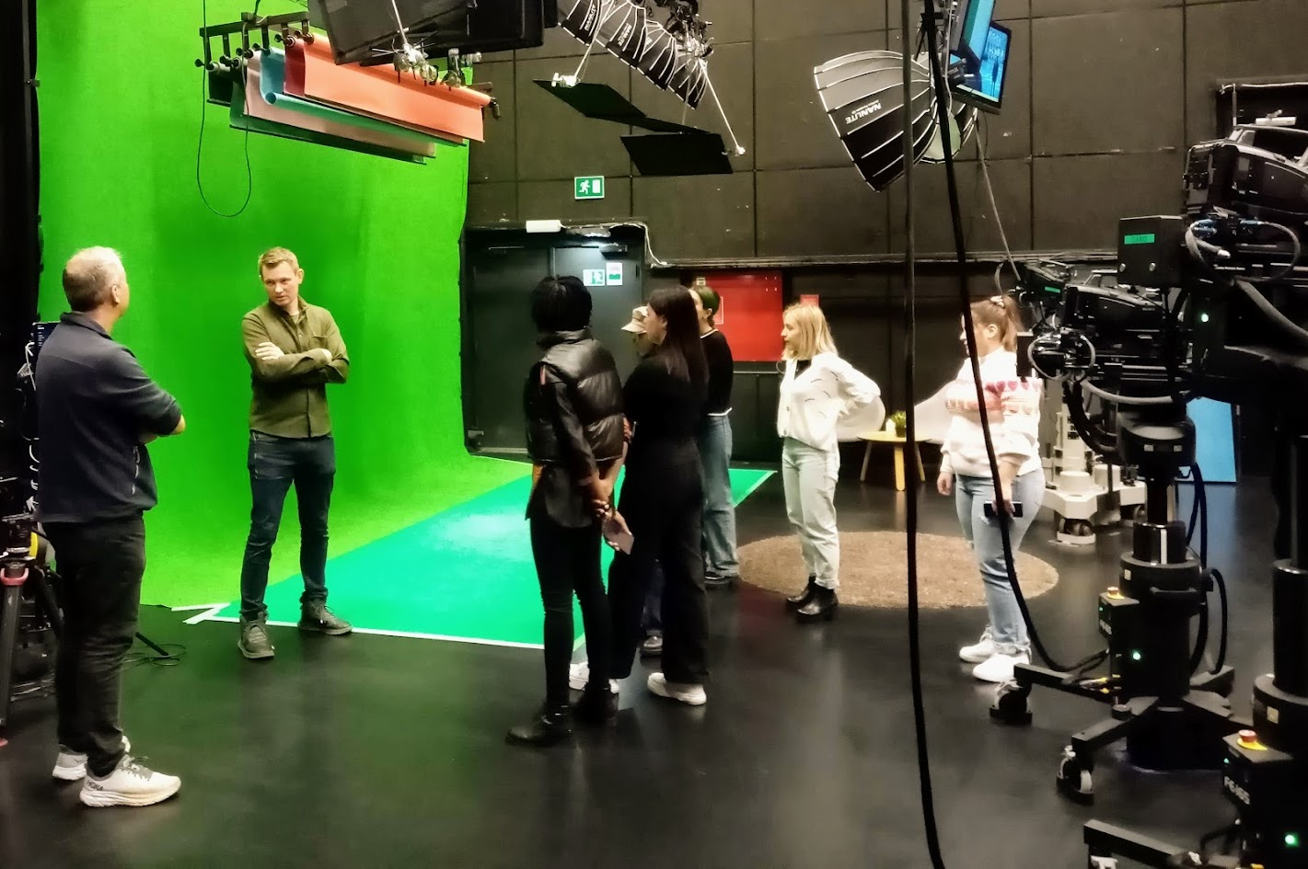
Besøk i TV2 Østjylland.

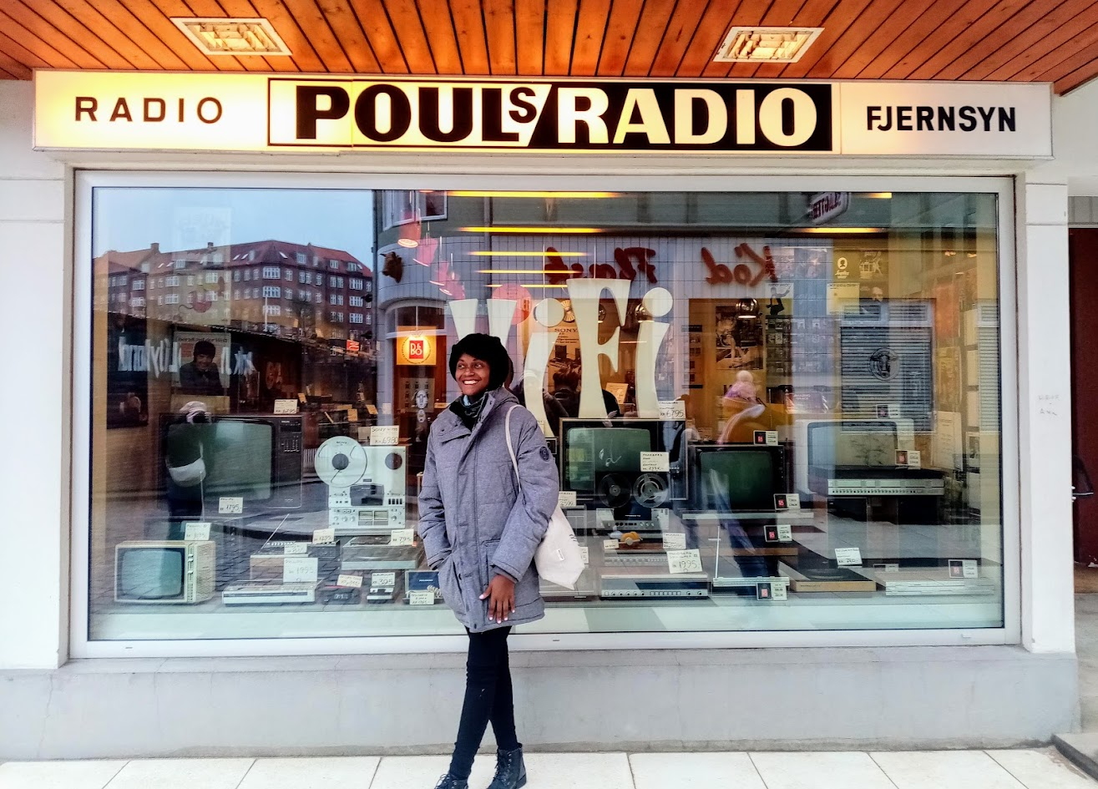
Den gamle by formidlar òg kunnskap om nær mediehistorie.

